## 第9～10课　登岳阳楼　菩萨蛮(其二)

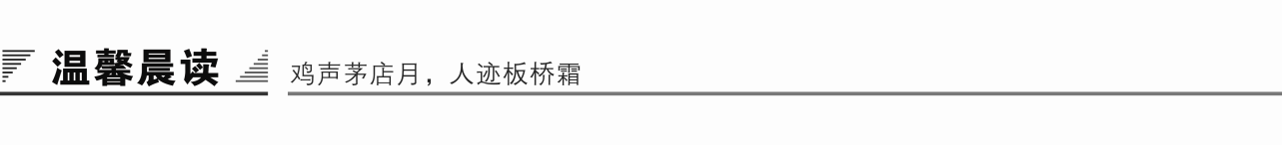

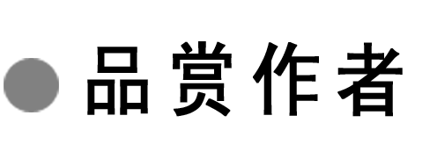

不朽的杜甫

读罢你的《春夜喜雨》，我发现，原来在你的人生中还有愉悦欢乐。是啊，你是热爱生命的，热爱自然中的一点一滴，但黑暗的社会世道偏偏摧毁了你平静的心，世道不允许你有快乐，战争不同意你活得洒脱，一切的一切切断了你与快乐之间的绳索，真是悲哀至极。

你是如此遥远又是如此逼近，你是如此神秘又是如此平凡，你悲苦地度过了自己的一生，却用不朽的诗篇延续着自己的生命。在你的人生之路上，忧愁、痛苦把你的人生道路弄得坎坷不平，但你留在文学史上的印迹却是处处充满了鲜花与赞语。无奈，愤恨磨灭了你生活的信念，但你的不朽的灵魂因你的诗而永葆青春活力。

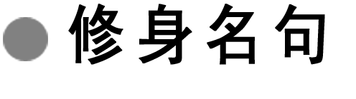

为　学

1．敏而好学，不耻下问。——《论语》

赏读：向地位和学问不如自己的人请教；或形容谦虚、好学，不自以为是。

2．吾生也有涯，而知也无涯。——《庄子》

赏读：人的生命是有限的，而知识是无限的，我们要把有限的生命投入到无限的知识中去。

3．纸上得来终觉浅，绝知此事要躬行。

——陆游《冬夜读书示子聿》

赏读：学习知识不能只靠书本，要联系实际，亲身实践。

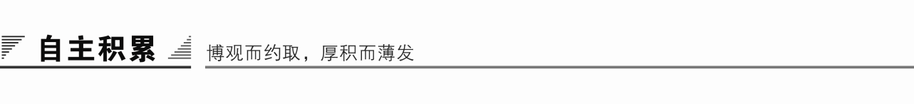

知识卡片

1．作家作品

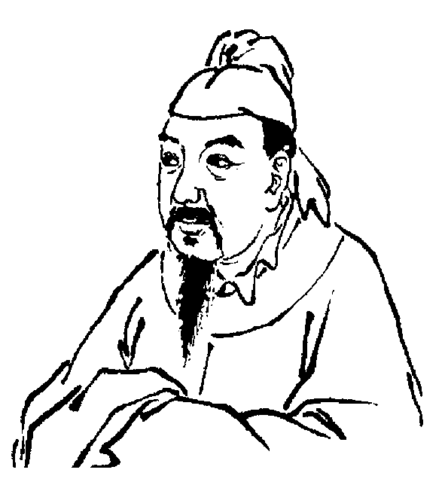韦庄(836—910)，唐初宰相韦见素后人，少孤贫力学，才敏过人。为人疏旷不拘，任性自用。广明元年(880)四十五岁，在长安应举，正值黄巢军攻入长安，遂陷于战乱，与弟妹失散。中和二年(882)始离长安赴洛阳。中和三年(883)春，四十八岁作《秦妇吟》。不久避战乱去江南，五十八岁回到长安，一心想要应试，以施展其治国平天下之抱负。乾宁元年(894)五十九岁登进士第，授校书郎。乾宁四年(897)，时年六十二岁，被“宣谕和协使”李洵聘为书记，同至西川，结识了西川节度使王建，回长安后，改任左补阙。天复元年(901)六十六岁，应王建之聘入川为掌书记。七十五岁卒于成都花林坊。

作品：诗方面今传《浣花集》十卷。

2．背景简介

《登岳阳楼》

这首五言律诗写于诗人逝世前一年，即唐代宗大历三年(768)。大历三年冬十二月，杜甫由江陵、公安一路又漂泊到岳阳，登上了神往已久的岳阳楼。面对烟波浩渺、壮阔无垠的洞庭湖，诗人发出由衷的礼赞；继而又想到自己晚年仍漂泊无定，国家也多灾多难，不免悲伤感慨。从总体上看，江山之壮阔与诗人胸襟之悲壮阔大相表里，故虽悲伤却不消沉，虽沉郁却不压抑。

《菩萨蛮》

韦庄《菩萨蛮》共五首，是前后相呼应的组词。本词为第二首。黄巢起义之后，藩镇混战，韦庄避乱江南长达十年之久。本词就是他避乱江南时期所作(一说早年浪游江南时所作)。

预习作业

1．字音识记

①坼(　　)　　 ②邠州(　　)　　③鲲鹏(　　)

④垆边(　　) ⑤皓腕(　　) ⑥辋川(　　)

⑦铜钲(　　) ⑧聒碎(　　)

答案　①chè　②bīn　③kūn　④lú　⑤hào　⑥wǎnɡ　⑦zhēnɡ　⑧ɡuō

2．辨形组词

①　　②　　③

④ ⑤ ⑥

⑦ ⑧ ⑨

答案　①干坼　折断　②戎马　戍守　③轩逸　旗杆　④鳌头　鱼鳖　⑤迥异　扃牗　⑥儒学　孺子　⑦深谙　窨井　⑧聒碎　恬淡　⑨雨霁　荠菜

3．词语解释

①吴楚东南坼：__________________________________________________

②乾坤日夜浮：__________________________________________________

③老病有孤舟：__________________________________________________

④亲朋无一字：__________________________________________________

⑤皓腕凝霜雪：__________________________________________________

⑥游人只合江南老：______________________________________________

⑦漠漠水田飞白鹭：______________________________________________

⑧危樯独夜舟：__________________________________________________

⑨聒碎乡心梦不成：______________________________________________

答案　①分裂，引申为划分　②此处指日月　③在　④音讯全无　⑤洁白的手腕　⑥应当　⑦广漠无际　⑧高高的桅杆　⑨声音嘈杂，指风雪声

4．名句默写

①吴楚东南坼，____________________。

②____________________，今上岳阳楼。

③____________________，老病有孤舟。

④戎马关山北，____________________。

⑤雁引愁心去，____________________。

⑥____________________，天上接行杯。

⑦春水碧于天，____________________。

⑧____________________，皓腕凝霜雪。

答案　①乾坤日夜浮　②昔闻洞庭水　③亲朋无一字　④凭轩涕泗流　⑤山衔好月来　⑥云间连下榻　⑦画船听雨眠　⑧垆边人似月

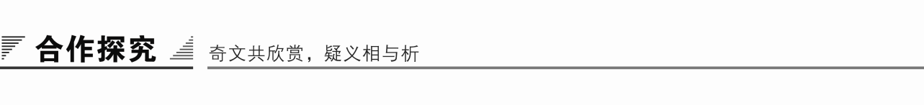

F:\2015赵瑊\同步\语文\创新 中国古代诗歌散文欣赏(人教选修)\word\文本助读1.TIF

《登岳阳楼》

这首诗写诗人登楼时所见所感。诗人通过对洞庭湖浩瀚汪洋、雄伟壮阔的景象的描绘，触景生情，把个人的悲苦、国家的忧患和自然界宏伟奇丽的景色上下衬托，表现了诗人忧国忧民的伟大情怀。意境宏大，情调悲壮，是写岳阳楼的千古名篇。

《菩萨蛮》

这首词描写了江南水乡的风光美和人物美，表现了诗人对江南水乡的依恋之情，也抒发了诗人漂泊难归的愁苦之感。

F:\2015赵瑊\同步\语文\创新 中国古代诗歌散文欣赏(人教选修)\word\文本助读3.TIF

重点突破

一、《登岳阳楼》首联中“昔闻”“今上”表达了诗人怎样的心情？

提示　早闻洞庭盛名，早有渴望尽兴一游的夙愿，然而无奈战乱频繁，身世漂荡，到了暮年才实现目睹名湖的愿望，表面看有初登岳阳楼之喜悦，其实意在抒发早年抱负至今未能实现之情。用“昔闻”为“今上”蓄势，归根结底是为描写洞庭湖酝酿气氛。

二、试分析颈联“亲朋无一字，老病有孤舟”所表达的思想感情。

提示　诗人面对汪洋浩淼的洞庭湖，回想起自己政治生活坎坷，漂泊天涯，怀才不遇，得不到精神的慰藉和物质方面的帮助的可怜际遇。眼前既“老”且“病”，郁居木船，飘流湖湘，真是身世危亡，苦不堪言。其凄凉之境、哀痛之心、愤怨之情，不言自明。诗人抒发了一种忧己伤世无限悲苦之情。

三、简要概括《菩萨蛮》从哪些方面写出了“江南好”？

提示　起二句直言江南美好。“春水”二句承上，一写江南水乡景色美，一写江南民居生活美。下片“垆边”二句进一层写垆边肌肤洁白娇嫩的美女。江南既有“碧于天”的美景，又有“画船听雨眠”的生活，还有双臂洁白如雪的美女，组合成“游人”只应该在江南终老的情意。

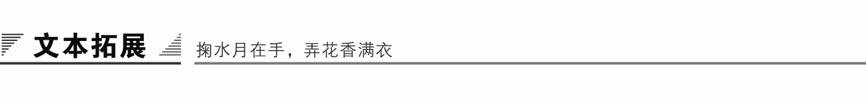

1．阅读延伸

秦妇吟秀才

花间词林中的两位堪称翘楚的才子词人，一为温庭筠，另外一个就是韦庄了。温韦词皆以柔美、绮丽、温婉为典范，但韦庄似乎更素淡、清新、妩媚些。

端己出生在一个书香门第之家，家学渊源深厚。他的四世祖便是中唐别具风格的大诗人韦应物，相信大家还记得他的名句“春潮带雨晚来急，野渡无人舟自横”。韦应物被称为效仿陶渊明最神似的一位诗人。《蔡觉夫诗话》中有云：渊明诗，唐人绝无知其奥，惟韦苏州，白乐天尝有效其体之作，而乐天去之际亦远甚。此话对韦应物评价甚高，端己有其曾祖遗风，词作中有一股凛然之清气。在唐朝中亦有人与此事相仿，即诗圣杜甫及其祖父“文章四友”杜审言，历史总是在某个角落惊人地相似。

端己的一生极其坎坷。少孤贫力学，才敏过人，与唐风流才子元稹颇有相似，元稹亦出生于寒泊之家。然端己大半生困顿场屋(场屋代指科举考试)，而元稹少年之时就已得志。端己一直到四十五岁时才应举，原以为终于可以封官荫子，却不料黄巢军攻占京城长安，国家政局动乱，就连皇帝都仓皇出逃。端己的夙愿又一次落空，生逢乱世，只能落得个悲剧结局。

端己因为生活困顿郁郁不得志而致使性情大变，此有史料记载。张骛的《朝野佥载》中言：韦庄颇读书，数米而炊，称薪而爨。炙少一脔而觉之。一子八岁而卒，妻敛以时服。庄剥取，以故席裹尸。殡讫，擎其席而归。其忆念也，呜咽不自胜，唯悭吝耳。何以造成端己如此淡薄寡情，书言两字悭吝，我看不尽然。世间哪有不怜惜子女的父亲。况韦庄为一饱学之书生，仁礼道德皆晓。以悭吝解释不合伦理常情。端己家贫寒交迫，居家度日委实艰难。又逢乱世，自己久习诗书而不见擢第，长期生活和精神上的双层摧残和打击使得我们这位才子词人作出不合情之举，绝非本能使然。

感情复杂的词人，在幼年时期度过一段快乐的时光，那时还是一天真烂漫的稚童，与诗仙李白儿时极其相似，调皮活泼且好玩耍。据《太平广记》中记载云：韦庄幼时常在下邽县侨居，多与邻诸儿会戏，下邽亦为白居易的故乡。后来端己追思往事，寻其遗踪时赋诗云：昔为童稚不知愁，竹马闲乘绕县游。曾为看书偷出郭，也因逃学暂登楼。搜寻对韦庄的映象，此是绝无仅有的。

往往词人都会得到一些别号，如有名的“山抹微云秦学士”“露花倒影柳屯田”，分别为秦观与柳永，“云破月来花弄影郎中”“红杏枝头春意闹尚书”，分别为张先与宋祁。我们的韦大才子曾也得到一名号为“秦妇吟秀才”，据孙光宪《北梦琐言》记载云：蜀相韦庄应举时，黄巢犯阙，着秦妇吟一篇，内一联云：“内库烧为锦绣灰，天街踏尽公卿骨。”尔后公卿亦多垂讶，庄乃讳之，时人号秦妇吟秀才。他日制定家戒，不许家人垂《秦妇吟》幛子(当时已经有人把《秦妇吟》制成屏风)，以此止谤，亦无及也。从中可以探得端己对这个名号不接受，并感到极其不光彩，认为是人家所谤之言，而郁郁不乐。我看端己大不必如此，人家送予名号，正说明《秦妇吟》一诗在当时影响甚广，人诗合一，更能增添个人影响。说不准韦庄为王建所赏识登上蜀相之位还与此诗有关联。不要小看了一首小诗，当年王维受安禄山伪职就因一首凝碧宫诗而免遭杀身之祸。

刘熙载称唐五代词“儿女情长，风云气少”，后代对韦庄词之评语众说纷纭莫衷一是。王国维在《人间词话》中云：弦上黄莺语，端己词也，其词品亦似之。又云：韦端己词，骨秀也，所以王氏认为温韦之精艳所以不如正中者，意境有深浅也。

有人将端己比作谢灵运，并言其词如初发芙蓉，无端可爱。此言得端己词之精髓。吴梅的《词学通论》中言：词之工拙，以韦庄为第一，冯延巳次之，最下者为毛文锡。也算是为其正名了。

端己走完了他坎坷的七十四个春秋，留下《浣花集》二十卷，为千古所传诵，也是幸也……

【赏析】　韦庄诗的内容是丰富的，涉及了许多方面，既揭露了当时的社会现实，亦抨击了统治者的荒淫腐败；既谴责了藩镇割据所造成的分裂局面和给人民带来的巨大灾难，也饱含着对劳动人民的深切同情；既反映了诗人吊古伤今的情感，同时也抒发了诗人忧国忧民的感情。韦庄的诗歌创作能取得较大的成就，决非偶然。正如前文所叙：韦庄一生曲折坎坷，大半生怀才不遇、报国无门。社会的动荡使他有机会深入社会下层，同难民为伍，与贫士、山僧相交，从而引发了他悲愤的创作激情，并因此形成了他现实主义的诗风。社会的客观现实成为了他创作的基础和源泉，而忠实地反映社会现实则是他的诗歌之所以感人的根本原因。

2．写作迁移

【角度】　我们从杜甫的诗篇中，可以清楚地看到这位诚实的、富于正义感和同情心的诗人，如何辗转挣扎于漂泊的旅途，历经饥寒困危，备尝忧患。个人的命运同时代的苦难纠结在一起，富于同情心和社会责任感的杜甫，常常从自身的遭遇联想到更多的人、更普遍的社会问题。

请你选取一个角度，谈谈你对杜甫的认识。

【写作示例】

杜甫的泪

“感时花溅泪，恨别鸟惊心。”诗人因为感伤国事，面对繁花难以抑制而涕泪横流，怨恨离别，听见鸟鸣反倍加惊心的沉痛，这是心系国家安危的泪。

“吏呼一何怒，妇啼一何苦！”石壕村老妇悲切的哭诉声声入耳，敲打着诗人的心，这是心系天下民生的泪。

“歌罢仰天叹，四座泪纵横。”面对父老的盛情，诗人作歌答谢，强为欢颜，“歌罢”终不免仰天长叹。这是感叹自己人生的泪。

“何时倚虚幌，双照泪痕干。”妻子独自望月，望月愈久忆念愈深，甚至会担心她的丈夫是否还活着，怎能不热泪盈眶呢？这是思念亲人的泪。

“戎马关山北，凭轩涕泗流。”站在岳阳楼上，遥望关山以北，仍然是兵荒马乱、战火纷飞；凭轩倚窗，胸怀家国，不禁涕泪交流。这是漂泊流浪仍心系国家的爱国泪。

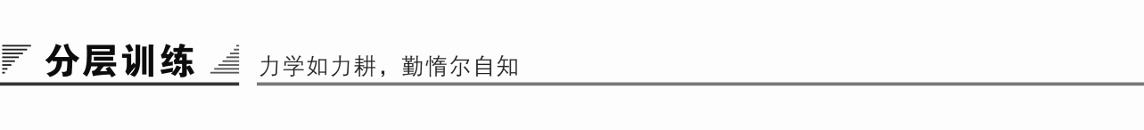

(时间：45分钟　满分：60分)

积累与运用

一、选择题(每题3分，共15分)

1．下列词语中加点字的读音，与所给注音全都相同的一组是(　　)

A．垆(lú)　　 炉火　 泸水 　庐山真面　 碌碌无为

B．角(jué) 角逐 角斗 重要角色 角弓反张

C．着(zhuó) 着陆 着色 替人着想 着重指出

D．蒙(ménɡ) 蒙哄 蒙骗 蒙混过关 蒙昧时代

解析　A．“碌”读lù。B.“角弓反张”的“角”读jiǎo。D.“蒙哄”“蒙骗”的“蒙”读mēnɡ。

答案　C

2．下列词语中，没有错别字的一项是(　　)

A．寒禁　　拾辍　　皓腕　　忧心忡忡

B．乾坤 戎马 垆边 美轮美奂

C．膳味 铜钲 聒碎 卷帙浩繁

D．折裂 迥然 凭轩 忐忑不安

解析　A．禁—噤，辍—掇。C.膳—膻。D.折—坼。

答案　B

3．下列诗句中，加点词的解释不正确的一项是(　　)

A．吴楚东南坼　　　　　 坼：分裂，引申为划分。

B．亲朋无一字 字：文字，指书信。

C．老病有孤舟 老病：拖得时间长的疾病。

D．戎马关山北 关山：关口山岳，指北方边关。

解析　老病：年老多病。

答案　C

4．对下列句子中加点词语的解释，不正确的一项是(　　)

A．垆边人似月 垆边：酒家。

B．皓腕凝霜雪 凝：聚集，凝聚。

C．未老莫还乡 莫：不要。

D．还乡须断肠 须：一定。

解析　须：应该，应当。

答案　D

5．下列对文学知识的解说，不正确的一项是(　　)

A．菩萨蛮，词牌名，与诗歌内容无关。

B．韦庄之所以被人称为“秦妇吟秀才”，与他所创作的诗歌《秦妇吟》有关。

C．“人人尽说江南好”一句，受白居易《忆江南》中“江南好”句子的影响。

D．韦庄与温庭筠并称“温韦”，是因为他两人的词无论是在内容还是风格上都极其相似。

解析　温词浓艳，韦词清丽。

答案　D

阅读与鉴赏

二、课内精读(24分)

阅读《登岳阳楼》，回答6～8题。

登岳阳楼

杜　甫

昔闻洞庭水，今上岳阳楼。

吴楚东南坼，乾坤日夜浮。

亲朋无一字，老病有孤舟。

戎马关山北，凭轩涕泗流。

6．对本诗赏析有误的一项是(　　)(3分)

A．首联虚实交错，今昔对照，从而扩大了时空领域。表面看有初登岳阳楼之喜悦，其实意在抒发早年抱负至今未能实现之情。用“昔闻”为“今上”蓄势，归根结底是为描写洞庭湖酝酿气氛。

B．颔联是写洞庭湖的浩瀚无边。洞庭湖坼吴楚，浮日月，波浪掀天，浩茫无际，真不知此老胸中吞几云梦！写景如此壮阔，令人玩索不尽。

C．颈联写政治生活坎坷，漂泊天涯，怀才不遇的心情。自叙如此落寞，于诗境极闷极狭的突变与对照中寓无限情意。但从整体看来，与全诗联系不紧。

D．尾联写眼望国家动荡不安，自己报国无门的哀伤。上下句之间留有空白，引人联想。开端“昔闻洞庭水”的“昔”，当然可以涵盖诗人在长安一带活动的十多年时间。而这，在空间上正可与“关山北”合拍。”“凭轩”与“今上”首尾呼应。

解析　“与全诗联系不紧”有误，正是此情此景才引发诗人忧己伤世无限悲苦之情。

答案　C

7．颔联中哪两个字用得好？请结合诗句赏析。(6分)

答：________________________________________________________________________

答案　坼、浮两字用得好。“坼”是冲开、分裂的意思，诗人写得有力，仿佛洞庭万顷波涛、千层巨浪，把吴、楚两地的广袤区域冲开、分裂，写出了洞庭湖的磅礴气势；而“浮”是沉浮的意思，具有十分鲜明的动态感，在诗人的笔下，洞庭几乎包容了整个天地万物，并且主宰着它们的沉浮，日月星辰都随着湖水的波动而漂荡起落，一派壮阔的图景展现在读者眼前。

8．有人认为本诗主要表达了对祖国山河的热爱，有人认为主要表达了诗人忧国忧民的情怀，还有人认为是诗人在自哀自怜，你是如何看待的？请结合相关诗句具体分析。(6分)

答：________________________________________________________________________

答案　我认为本诗主要表达了诗人忧国忧民的思想感情，因为诗的颔联写出了洞庭湖的磅礴气势，表现了诗人对祖国河山的热爱，同时反衬了他“亲朋无一字”“老病有孤舟”的孤寂之情，而诗人不堪的处境正是“戎马关山北”造成的。因此，本诗主要表达了诗人对国家前途的担忧和自己壮志未酬的痛苦之情。

阅读《菩萨蛮》，回答9～10题。

菩萨蛮(其二)

韦　庄

人人尽说江南好，游人只合江南老。春水碧于天，画船听雨眠。　　垆边人似月，皓腕凝霜雪。未老莫还乡，还乡须断肠。

9．下列对本词的赏析，不正确的一项是(　　)(3分)

A．词的开头就点明“人人尽说江南好，游人只合江南老”。借他人对江南的赞美和断然劝留的口吻，突出江南的好处。

B．“春水碧于天”，不但形容了春水的颜色，言外尚有水面开阔、明净，倒映着整个蓝天白云的美丽意境在，写江南景色之美。“画船听雨眠”，写出江南春季多雨，那就不妨安稳地躺在画船中，听着雨声入眠，写得悠闲之至。

C．“垆边人似月，皓腕凝霜雪”，侧面描写江南酒垆卖酒的女子光彩照人，卖酒时攘袖举酒，露出的手腕白如霜雪。词中这两句前句是总写，后句是特写。

D．“未老莫还乡，还乡须断肠。”江南的生活太值得留恋，正当年华，回去岂不要日夜思念而肝肠寸断。表面上写得很旷达，而其中却是对故乡欲归不得的盘旋郁结的感情。

解析　C．“侧面描写”有误，应该是正面描写。

答案　C

10．作者对江南的热爱与他对家乡的思念有什么关系？(6分)

答：________________________________________________________________________

答案　碧水阳春，美酒佳人，最终仍然难以消除根深蒂固的“还乡”之意，江山信美，而不是我的故土，我也不愿久留，中国还有句老话：“美不美，故乡水，亲不亲，故乡人。”词人以乐景写哀情，更觉沉郁深挚。

三、课外拓展(21分)

阅读下面这首唐诗，然后回答问题。

绝句漫兴九首(其三)

杜　甫

熟知茅斋绝低小，江上燕子故来频。

衔泥点污琴书内，更接飞虫打着人。

【注】　这首诗写于杜甫寓居成都草堂的第二年(公元761年)。

11．从表现手法的角度，对这首诗作简要赏析。(8分)

答：________________________________________________________________________

解析　这首诗写频频飞入草堂书斋里的燕子的情景。首句说茅斋的低矮狭窄，“熟知”，是就燕子而言的。连江上的燕子都非常熟悉这茅斋的低小，大概是更宜于筑巢吧！所以第二句接着说“故来频”。三、四两句细致地描写了燕子在室内的活动：筑巢衔泥点污了琴书不算，还要追捕飞虫甚至碰着了人。诗人以明白如话的口语，作了细腻生动的刻画，给人以逼真的实感。

答案　这首诗景中含情。诗人从燕子落笔，细腻逼真地描写了它们频频飞入草堂书斋，“点污琴书”“打着人”等活动。这些描写既凸现了燕子的可爱之态，又生动传神地表现出燕子对草堂书斋的喜爱，以及对诗人的亲昵。全诗洋溢着浓厚的生活气息，给人自然、亲切之感，同时也透露出诗人在草堂安定生活的喜悦和悠闲之情。

也可以理解为诗人通过对燕子频频飞入草堂书斋扰人情景的生动描写，借燕子引出禽鸟也好像欺负人的感慨，表现出诗人远客孤居的诸多烦恼和心绪不宁的心情。

阅读下面这首词，回答12～13题。

木兰花

韦　庄

独上小楼春欲暮，愁望玉关芳草路。消息断，不逢人，却敛细眉归绣户。　　坐看落花空叹息，罗袂湿斑红泪滴。千山万水不曾行，魂梦欲教何处觅。

12．词中刻画了一位什么样的主人公形象？请简要分析。(6分)

答：________________________________________________________________________

答案　主人公在暮春时节登上小楼，遥望边关远人，因问讯无人而回绣户，愁看落花，叹息垂泪。刻画了一位悲愁、深情的思妇形象。

13．“千山万水不曾行，魂梦欲教何处觅”两句，俞陛云在《五代词选释》中称之为“情至之语”，请作具体分析。(7分)

答：________________________________________________________________________

答案　(1)由日间的相思到夜里的幽梦，可见相思之深；(2)因玉关道路未曾走过，所以担心梦中也无从寻觅，可见相思之切。